《项目管理案例分析》

课程报告

准考证号： 060116400202

姓名： 刘 泽

# 工程概况

## 项目简介

本项目的主要工作是进行北京某地供水管道的施工，市政部门要求电力公司配合施工，同时铺设一条地下电缆，以增加附近用户的电力供应。由于该项目是在现有道路上开挖，故市政部门决定在回填后顺便铺设新的混凝土路面。为了更好地管理该项目，专门成立了一个项目管理办公室。本项目内容包括：供水工程、电力工程和道路工程。整个项目从2017年7月1日提交预算报批为开始，市政局希望将项目施工对公众造成的影响降至最低，故希望该项目能在2017年10月10日前竣工并恢复交通。

## 项目任务关系、固定成本及资源需求量

项目各项任务逻辑关系及固定成本(设备费、材料费和管理费等)、资源需求量如表1。

表1 工程工艺关系、固定成本及所需资源表

|  |  |  |  |  |  |  |  |
| --- | --- | --- | --- | --- | --- | --- | --- |
| 编号 | 工序名称 | 固定成本 | 紧前工序 | 初步资源需求 | | | |
| 技工 | | 壮工 | |
| 人数 | 工日 | 人数 | 工日 |
| 1 | **道路及配套工程** |  |  |  |  |  |  |
| 2 | **准备工作** |  |  |  |  |  |  |
| 3 | 预算报批 | 5000 |  |  |  |  |  |
| 4 | 对外公告 | 1500 | 3 |  |  |  |  |
| 5 | 开走路上停留的车辆 | 2000 | 4 |  |  | 3 | 6 |
| 6 | 开挖槽沟 | 50000 | 5 |  |  | 15 | 150 |
| 7 | **供水工程** | 5000 |  |  |  |  |  |
| 8 | 维修水管 | 50000 | 6 | 12 | 240 |  |  |
| 9 | 压力试验 | 1500 | 8 | 5 | 15 |  |  |
| 10 | **电力工程** |  |  |  |  |  |  |
| 11 | 支设新电杆 | 15000 | 5 |  |  | 10 | 180 |
| 12 | 铺设电缆 | 50000 | 6 | 8 | 200 |  |  |
| 13 | 吊装变压器 | 75000 | 11,12,16 | 15 | 150 |  |  |
| 14 | 电力入户 | 25000 | 13 | 20 | 340 |  |  |
| 15 | **道路工程** | 25000 |  |  |  |  |  |
| 16 | 剪除树枝 | 1500 | 5 |  |  | 6 | 12 |
| 17 | 复铺路面 | 150000 | 9,12 |  |  | 30 | 420 |
| 18 | **恢复交通** |  | 14,17 |  |  |  |  |

预算报批需1周，对外公告需2周时间。

## 可用资源

项目施工可用资源(仅考虑劳动力)及其费率如表2所示。

表2 项目可用资源(劳动力)数量及费率

|  |  |  |  |
| --- | --- | --- | --- |
| 资源名称 | 最大限量(人) | 费率(元/工日) | 备注 |
| 技术工人(技工) | 20 | 300 |  |
| 非技术工人(壮工) | 40 | 200 |  |

## 项目管理要求

（1）根据所给条件，确定项目是否可按上级要求如期完成?如果完不成，各种工人各需要增加多少?项目的总成本能否控制在85万元的预算内?

（2）跟踪和控制项目的实施。

# 创建初始计划

参照工程工艺关系、固定成本及所需资源表以及项目可用资源(劳动力)数量及费率表，将项目任务关系、固定成本及资源需求量输入project中得到该项目的实施计划表。

表2-1项目初始计划甘特图表

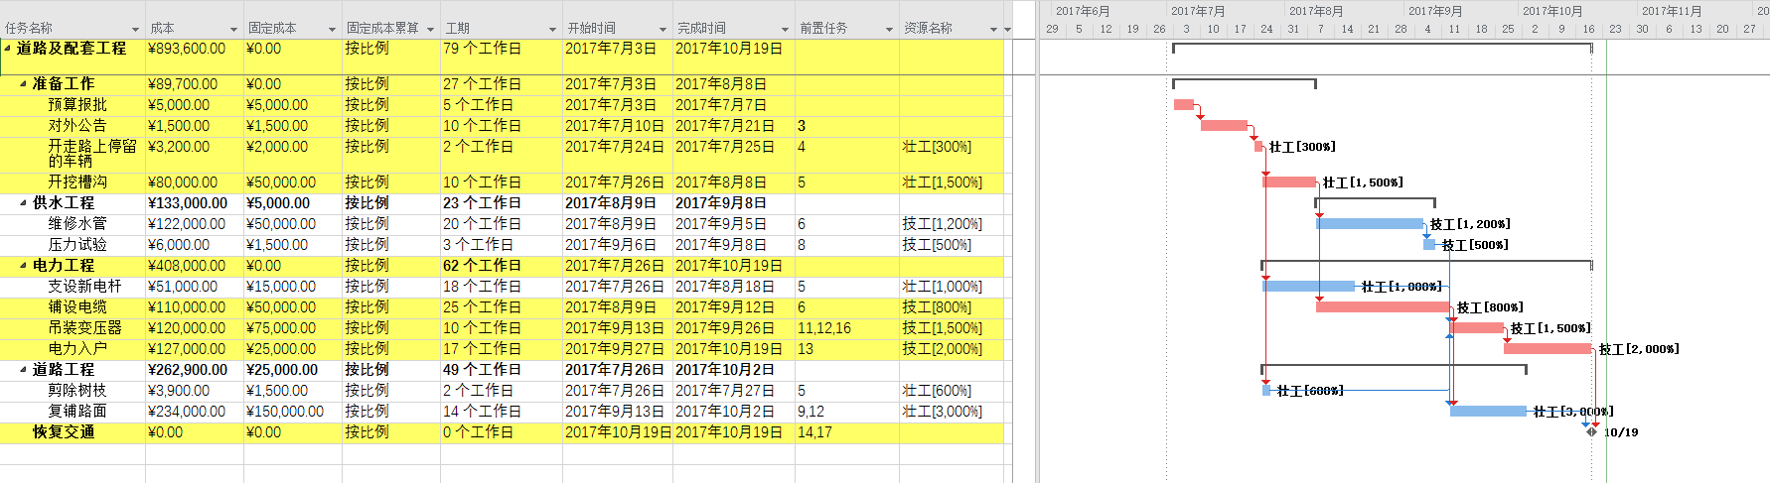

根据表2-1可知：

项目2017年10月19号才可以完成，10月10号完成是不可能的，总成本为893600元，85万元预算是不够的。

## 初始化项目

1. 先输入项目信息开始时间和选择日历；
2. 更改工作时间;
3. 建立项目资源工作表，输入项目需要的人员，例如本项目有技工和壮工，然后输入工时的费用，加班费用和项目最大可以使用的人数；
4. 然后输入项目工作，根据每项工作输入固定成本，开始时间结束时间，根据工作关系图，输入到前置任务中，再输入每项工作的资源使用情况；
5. 新加列为“成本”，得出项目总成本；
6. 查看项目结束日期；
7. 检查依照计划，项目是否逾期，超支；

## 原理

可知按照计划10月26号才可以恢复交通，而预期完成时间为10月10号；总成本为893600元，预算为85万元。所以按照预期项目会超支、延期。

总工期的计算根据每项工作所需要的工日和工人数，可以知道每项工作的工作时间，然后根据逻辑关系图计算出项目的总工期;

成本的计算根据每项工作所需的工日和每天给工人支付的工资求出劳动资源的成本，再加上固定成本之和可以得出总成本;

资源的计算根据每项工作可以知道工日。

例如11工作的计算:

11的紧前工作是5，根据5的工作可知需要2天，7月25号结束。所以11工作开始时间为7月26号;

11工作需要日工180，人数10,18010=18，可以需要18个工作日，抛去休息日可以11工作结束时间为2017年8月18号;

11工作需要的是壮工，一天壮工200元，180200=36000元;

36000+15000=51000元;

11工作的成本和为51000元;

## 图表

表2-2项目初始计划甘特图表

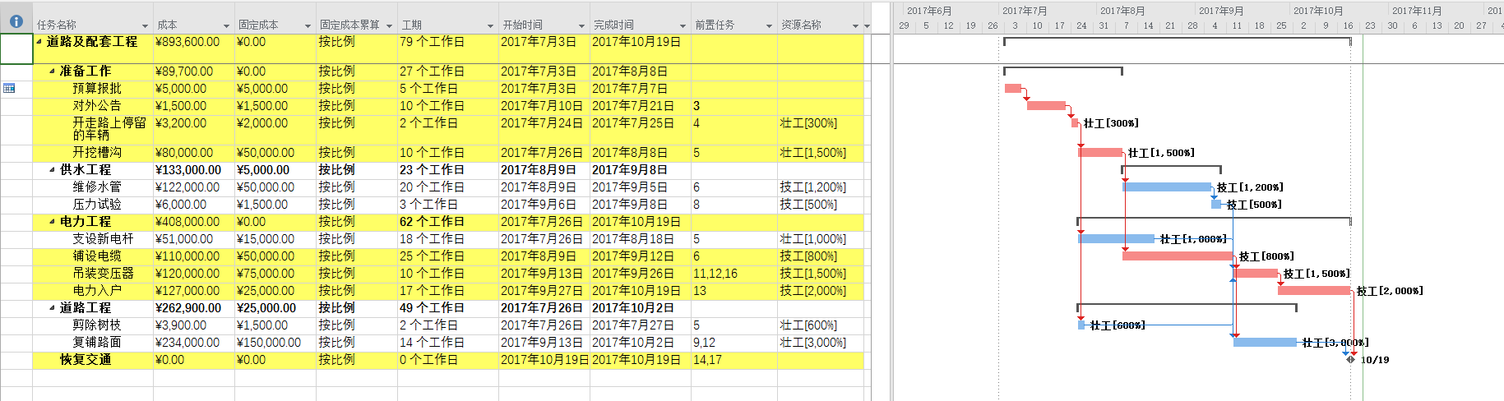

表2-3项目任务分配状况图

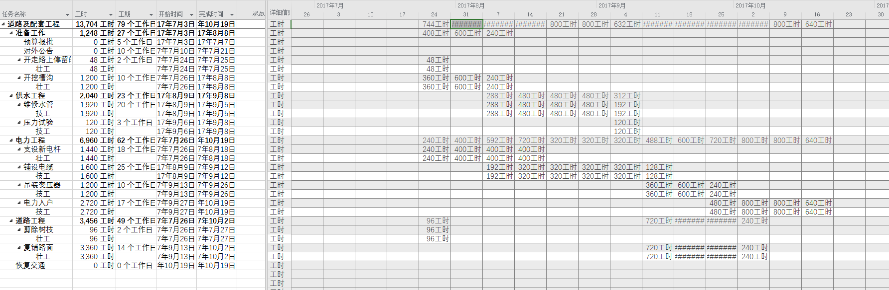

表2-4项目初始化资源使用状况图

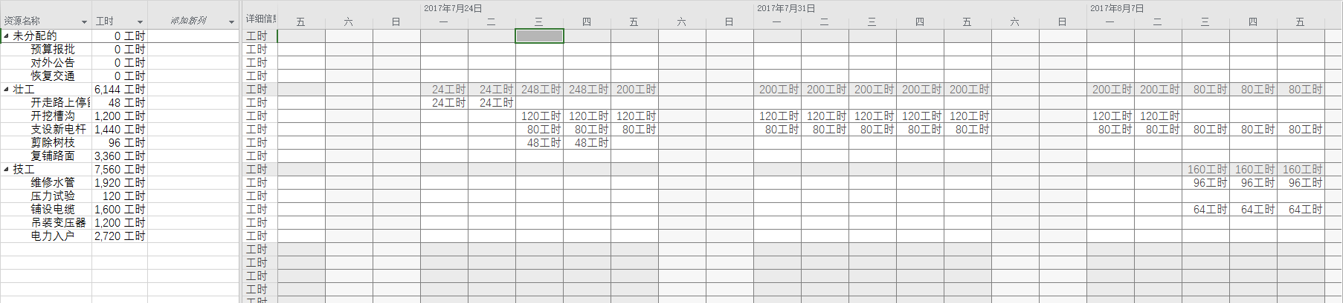

表2-5项目初始化资源图表图

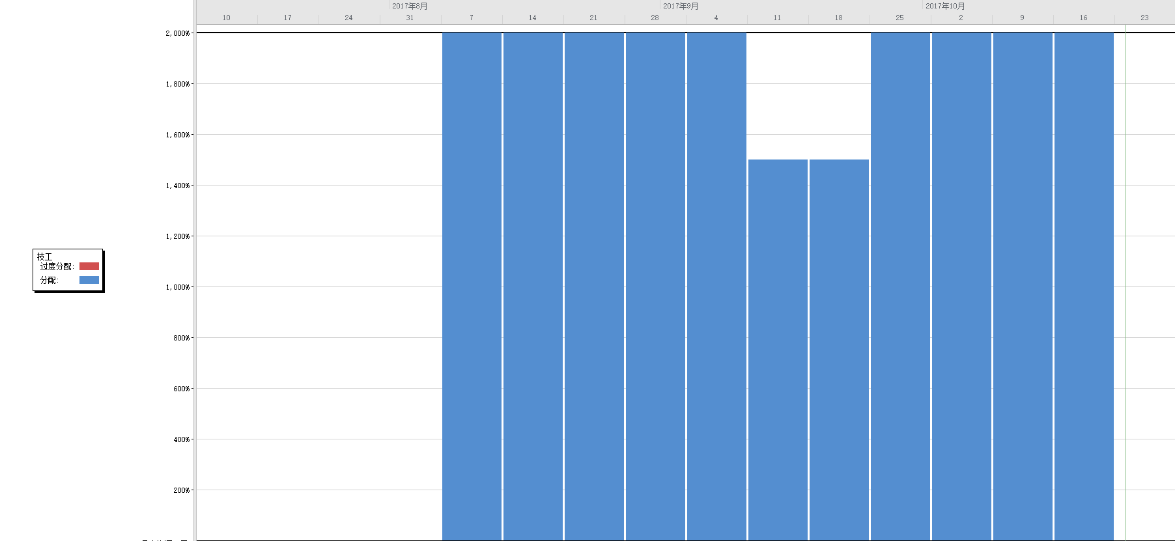

# 基准计划

## 由表2-1可知

1. 关键线路为3-4-5-6-12-13-14-18；
2. 关键任务为3,4,5,6,12,13,14,18；

3．初始计划中存在的不足为：关键任务上的人员分配不充足，导致项目逾期。

## 优化调整步骤和措施

步骤：

1. 分析关键任务的人员是否充足；
2. 对关键任务增加人员，进而使工期控制在一定范围内；

措施：缩短工期必须缩短关键路径上的工期才可以缩短工期。

1. 吊装变压器增加5个人到20人；
2. 前置任务5的有3项工作，6为10人，11为10人，16为6人，11和16工作不是关键任务，所以不必增加人员，所以6工作增加到24人，壮工达到40人上限；
3. 5工作增加2人到5人，这样就可以是工期控制在2017年10月10号。

表3-1项目基准计划甘特图表

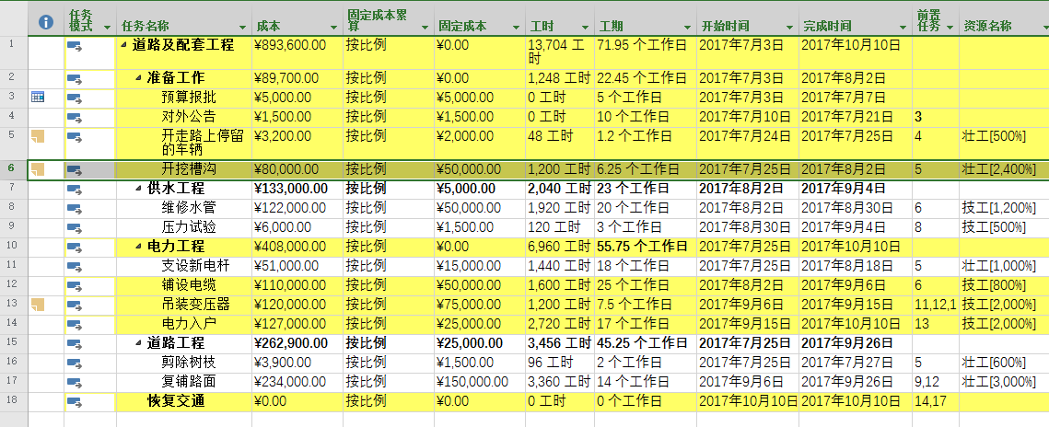

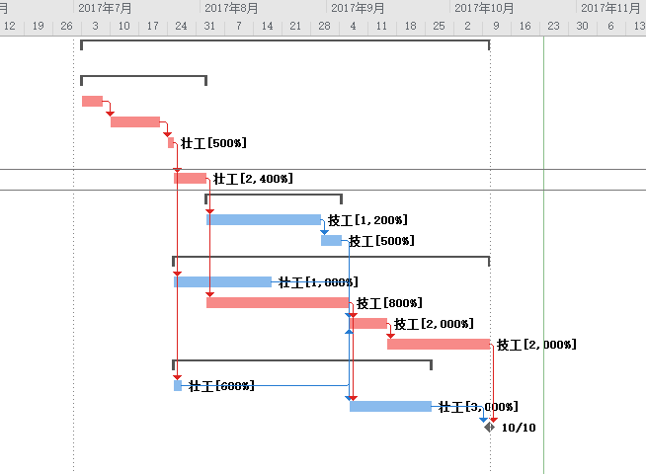

表3-2项目基准计划任务分配状况

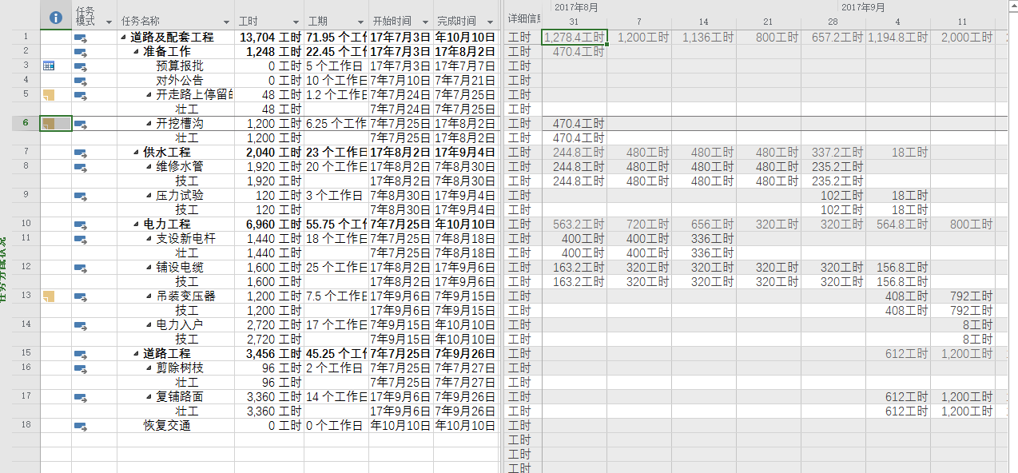

表3-3项目基准计划资源使用状况

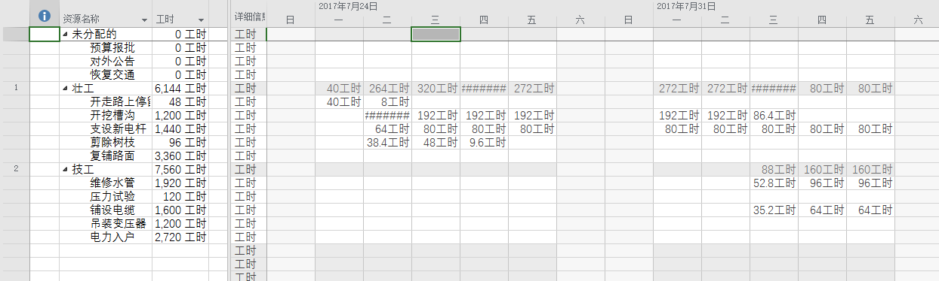

表3-4项目基准计划资源图表

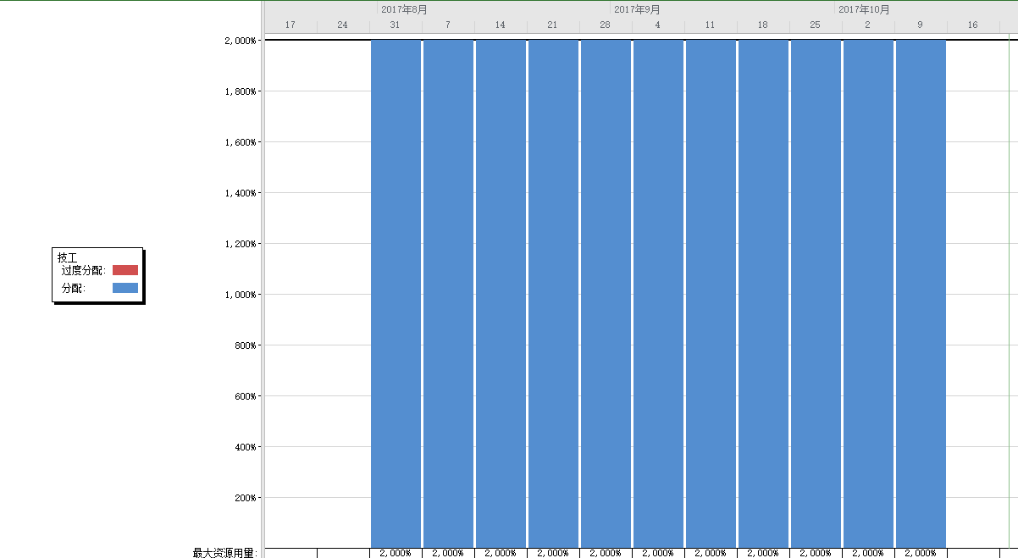

# 跟踪调整计划

## 第一次监控

信息：预算 在2017年7月31日才获批准，即工序“预算报批”的实际完成时间是2017年7月31日。状态日期设置为2017年7月31日，在任务-跟踪时标记-更新任务设置工序“预算报批”完成百分比为100%，实际完成时间为2017年7月31日。

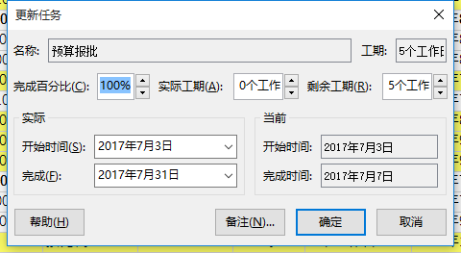

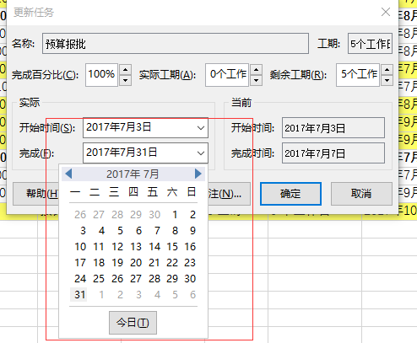

表4-1-1第一次监控优化前甘特图

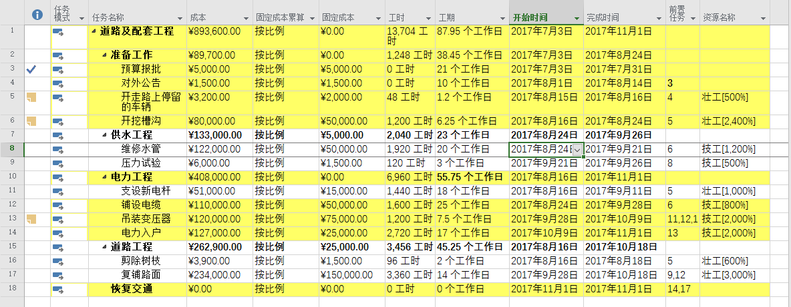

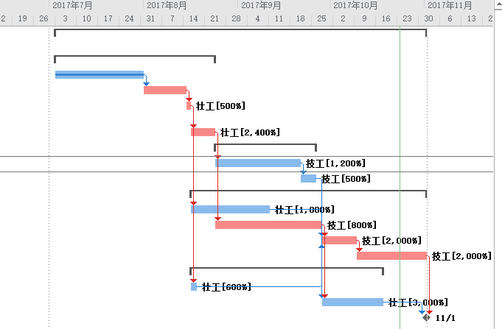

表4-1-2第一轮监控优化前任务分配状况

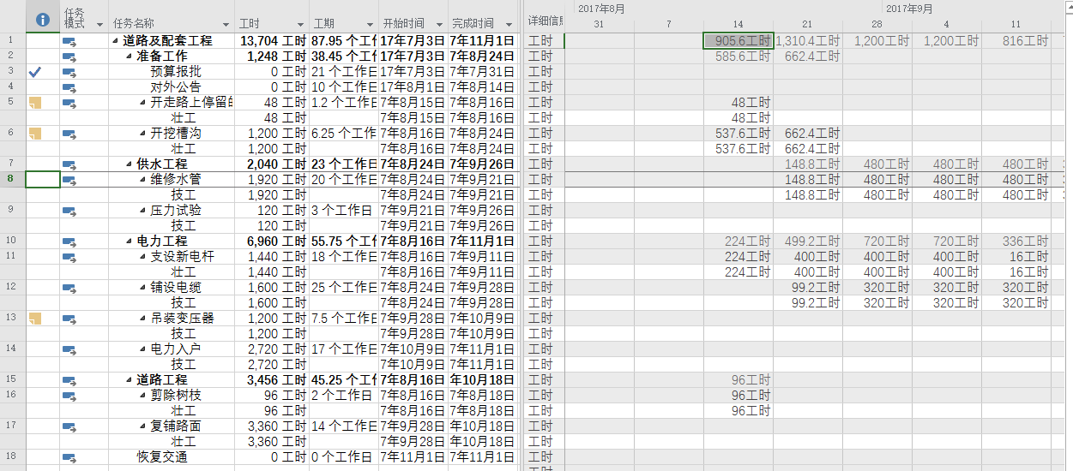

表4-1-3第一轮监控优化前资源使用状况

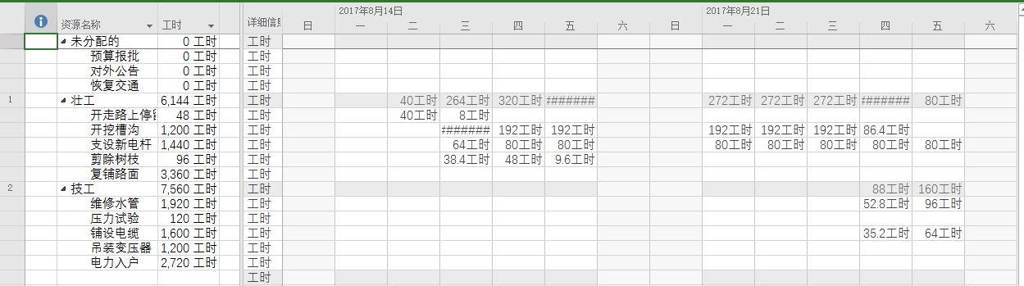

表4-1-4第一轮监控优化前资源图表

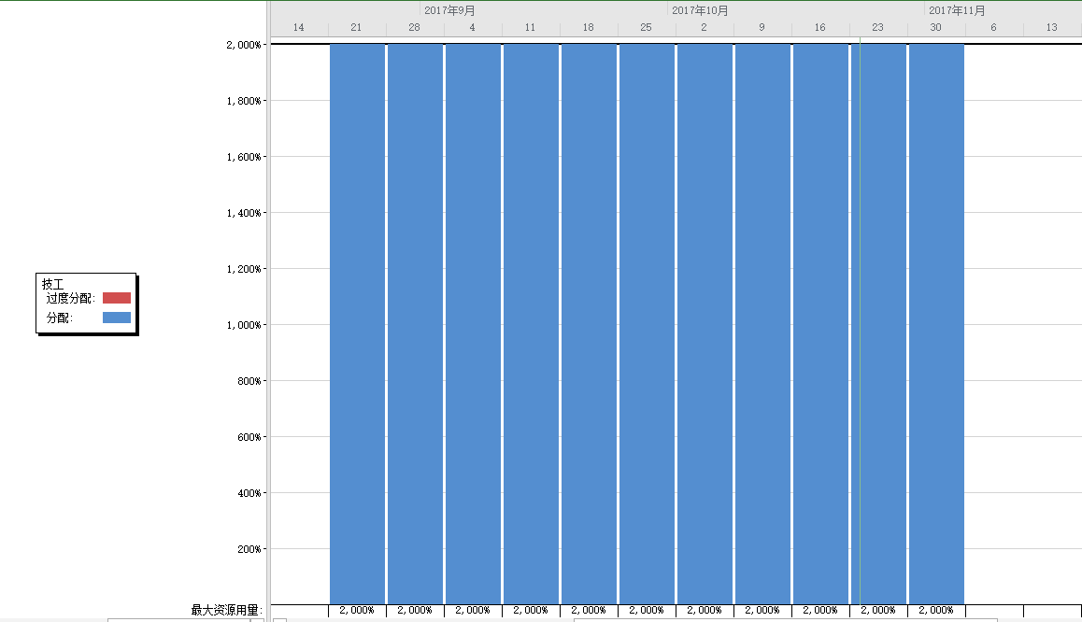

表4-1-5第一次监控优化后甘特图

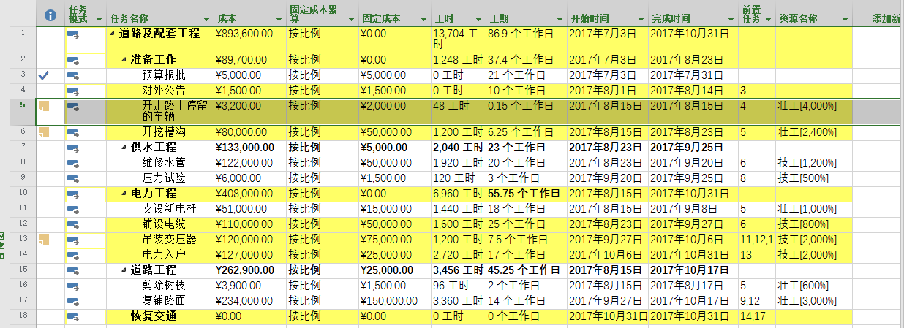

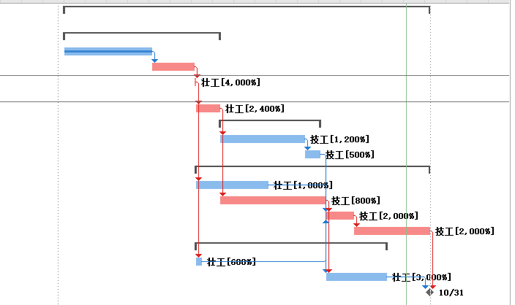

表4-1-6第一轮监控优化后任务分配状况

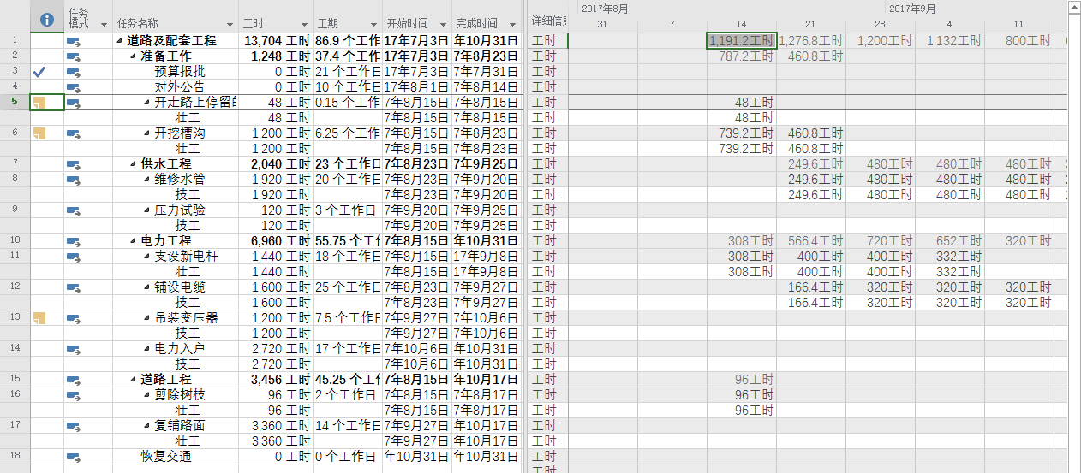

表4-1-7第一轮监控优化后资源使用状况

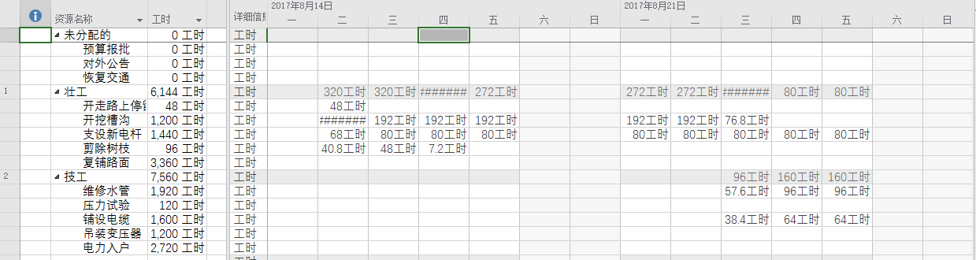

表4-1-8第一轮监控优化后资源图表

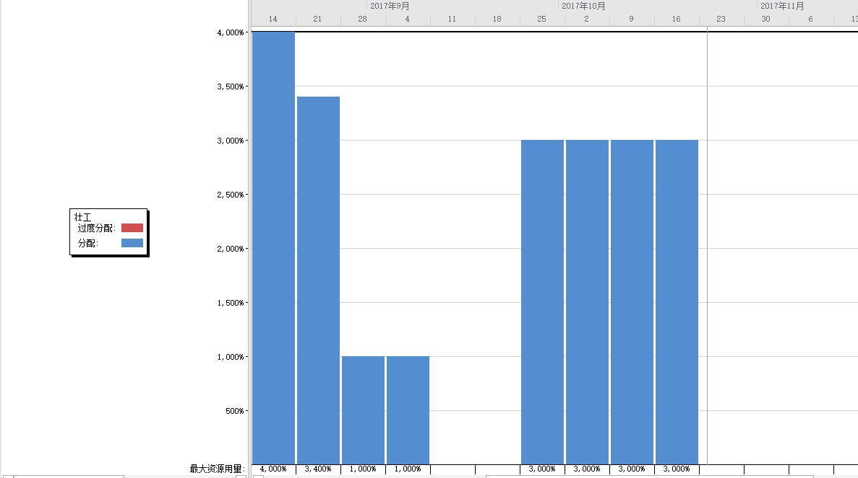

第一次监控优化只能增加5工作的资源，增加到最大数40人，缩短工期，最短工期也要到2017年10月31号才能完成。

## 第二次监控

信息：在8月底,工序“向社会公告”已经完成，工序“开走路上车辆”也已经完成，但是工序“开挖槽沟”还没有开始。将实际信息输入，状态日期设置为2017年8月31日。

将未完成项目更新到状态日期之后，得到项目的甘特图表如下所示：

表4-2-1第二轮监控优化甘特图

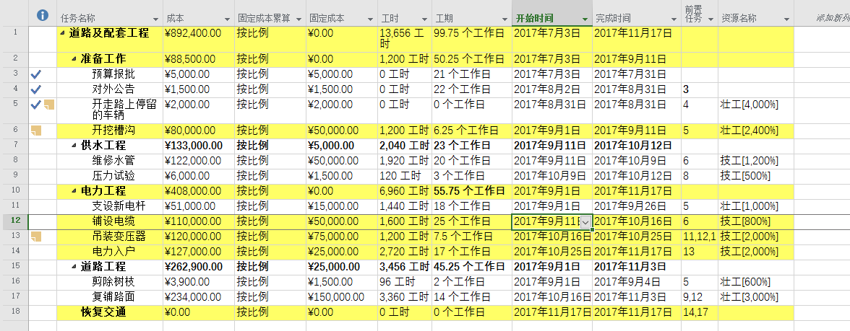

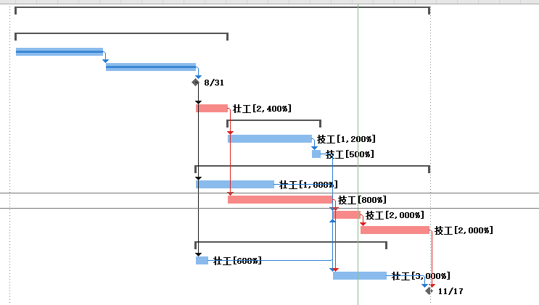

表4-2-2第二轮监控优化任务分配状况

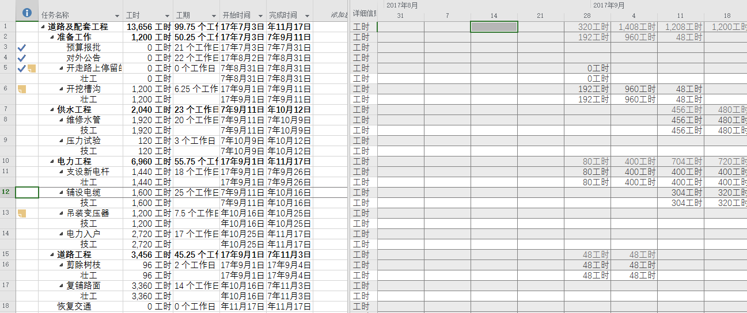

表4-2-3第二轮监控优化资源使用状况

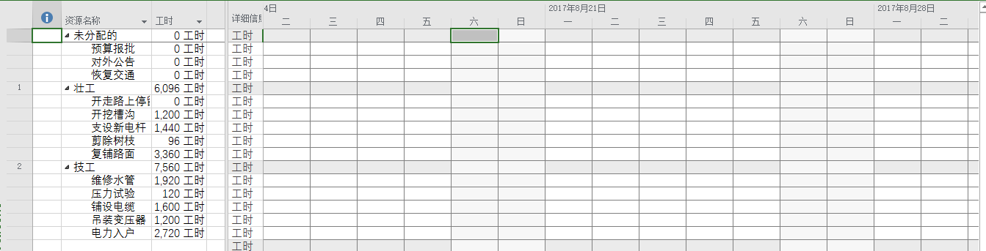

表4-2-4第二轮监控优化资源图表

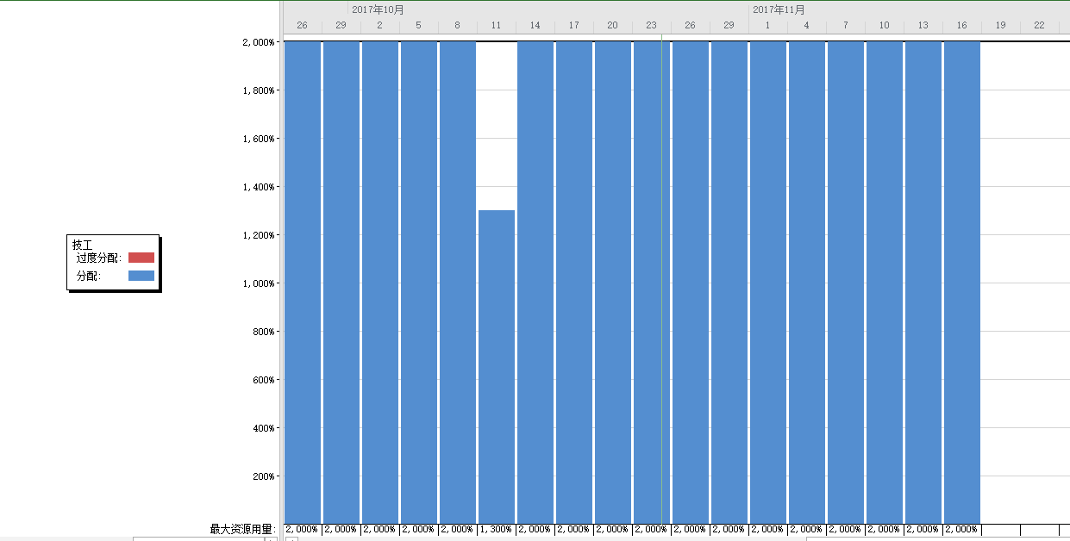

关键路径上已经不能增加人员，所以无需优化

## 第三次监控

信息：在9月底，工序“开挖槽沟”已经完成，“维修水管”已完成50%，“支设新电杆”已经完成，“铺设电缆”已经完成，“剪除树枝”已经完成。

表4-3-1第三轮监控优化前甘特图

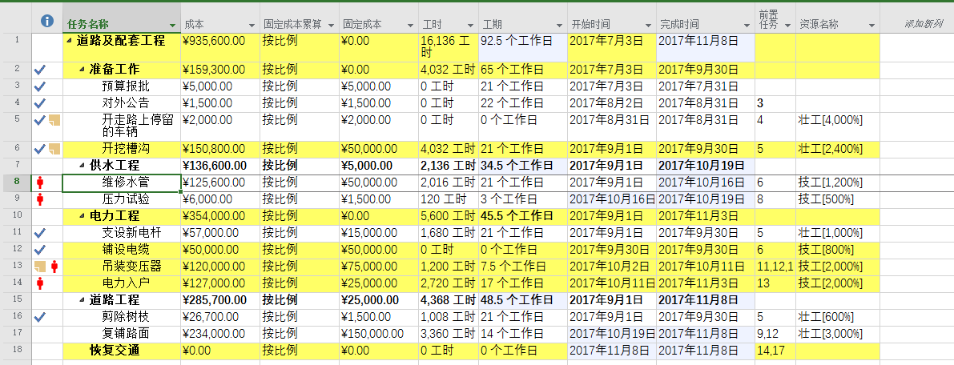

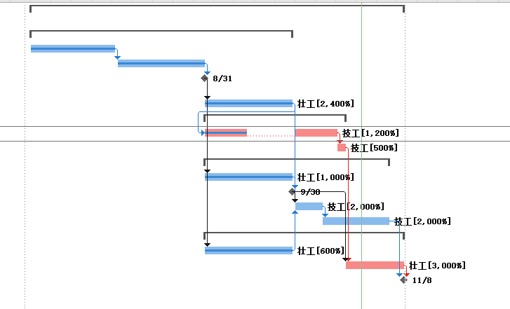

表4-3-2第三轮监控优化前任务分配状况

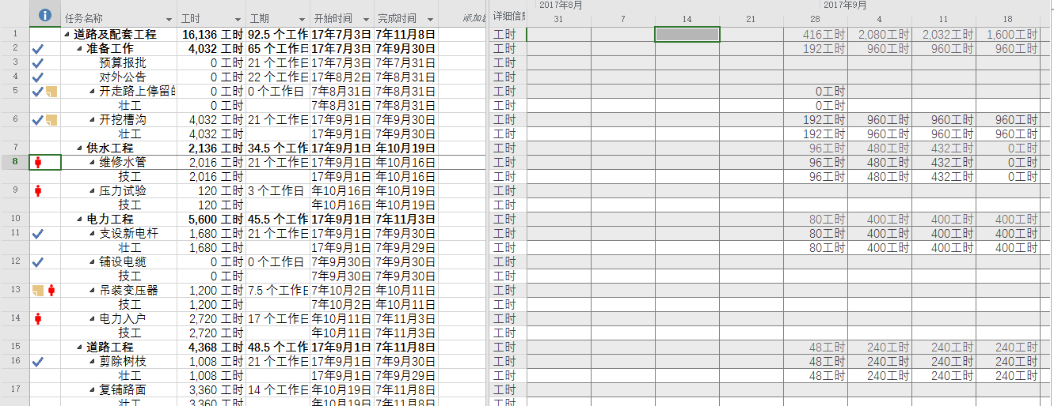

表4-3-3第三轮监控优化前资源使用状况

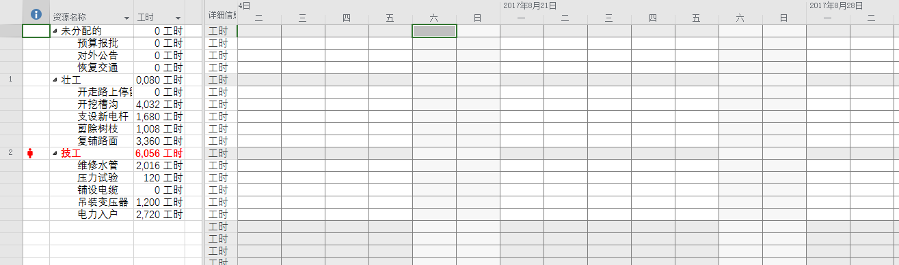

表4-3-4第三轮监控优化前资源工作表



表4-3-5第三轮监控优化后甘特图

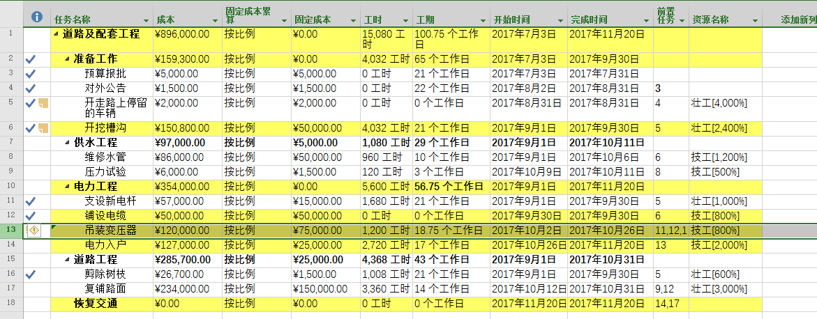

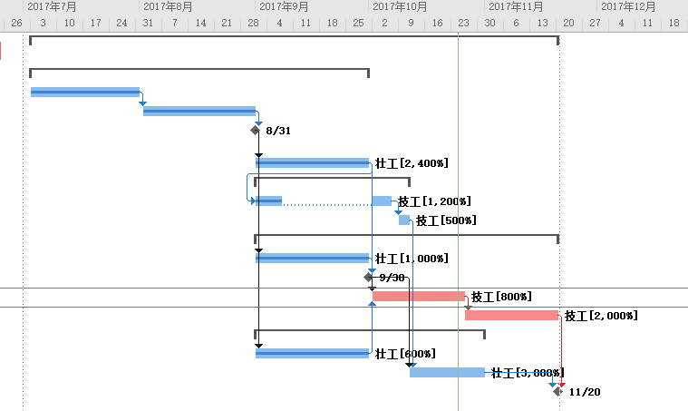

表4-3-6第三轮监控优化后任务分配状况

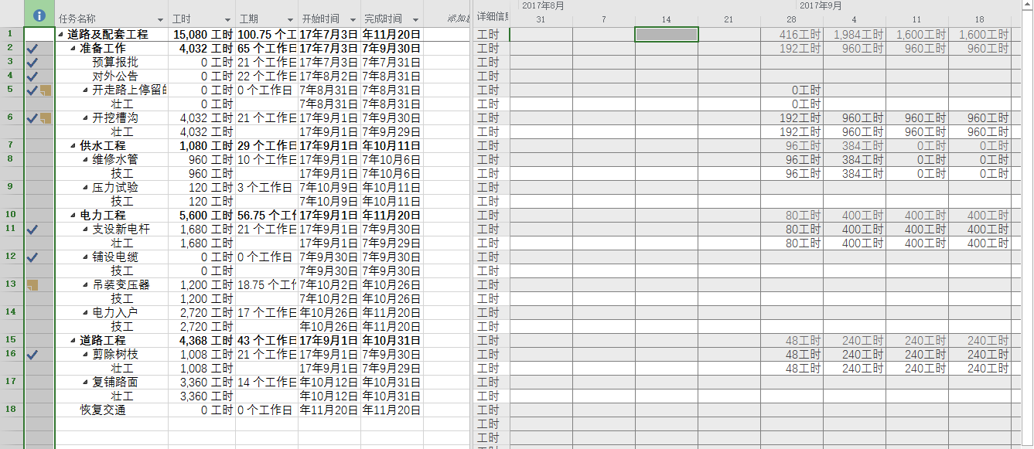

表4-3-7第三轮监控优化后资源使用状况

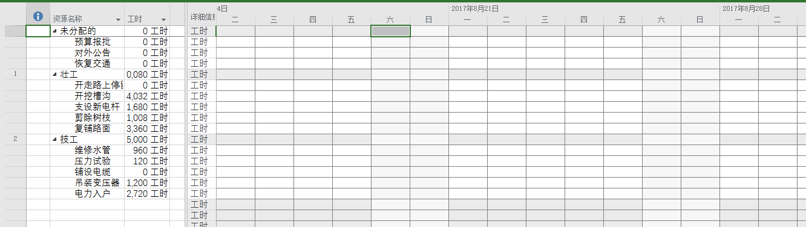

表4-3-8第三轮监控优化后资源工作表

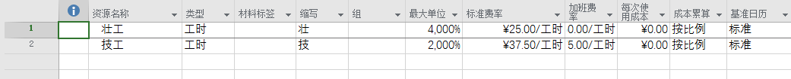

8和13工作一部分工作时间重复，所以13工作减少到8人，使资源不过分使用

## 第四次监控

信息：在10月底，监控报告表明，工序8“维修水管”，工序9“压力试验”，工序13“吊装变压器”均已完成；但由于某些原因，工序7“复铺路面”尚未开始。

表4-4-1第四轮监控优化甘特图

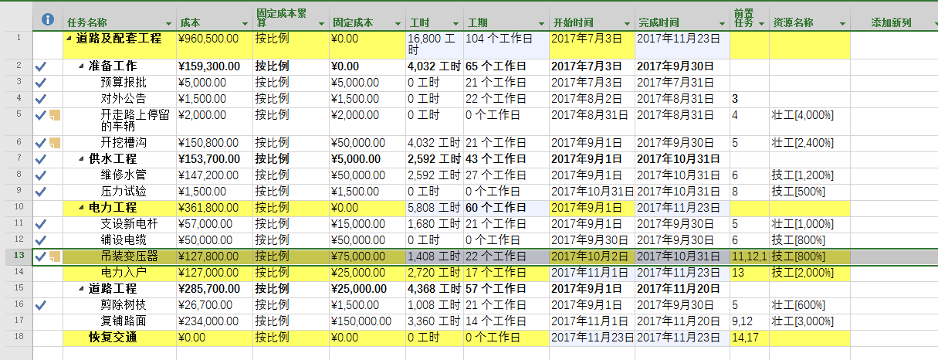

表4-4-2第四轮监控优化任务分配状况

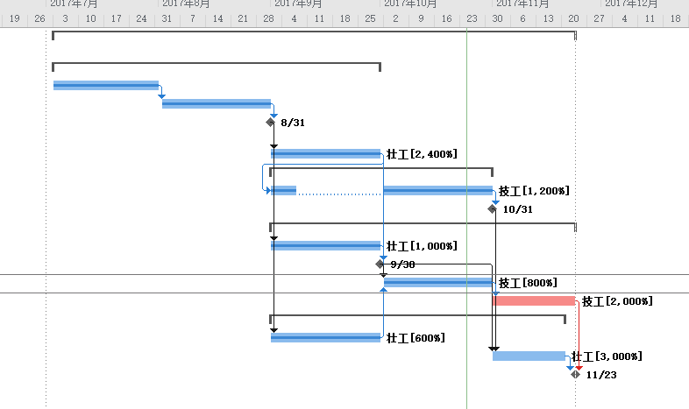

表4-4-3第四轮监控优化资源工作表



表4-4-4第四轮监控优化资源使用状况

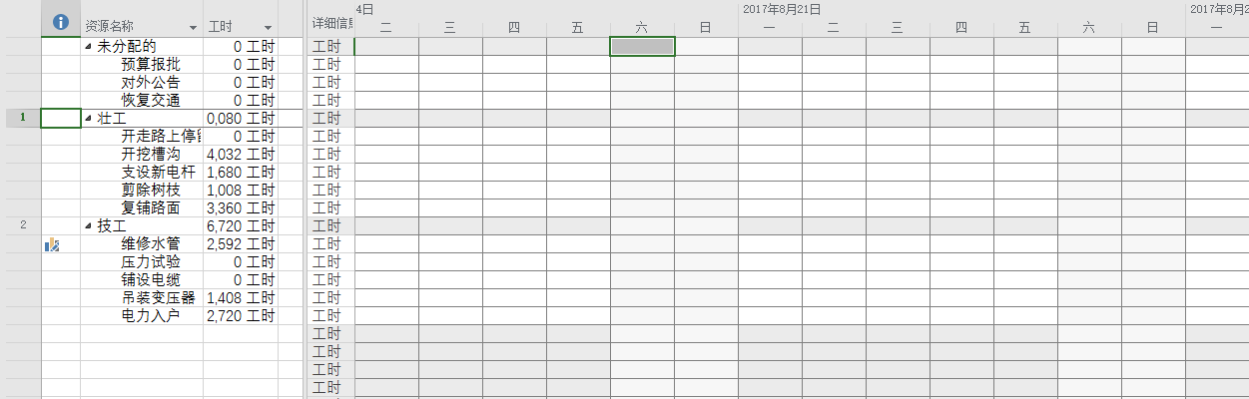

关键路径上已经不能增加人员，所以无需优化

# 竣工报告

表5-1竣工优化甘特图

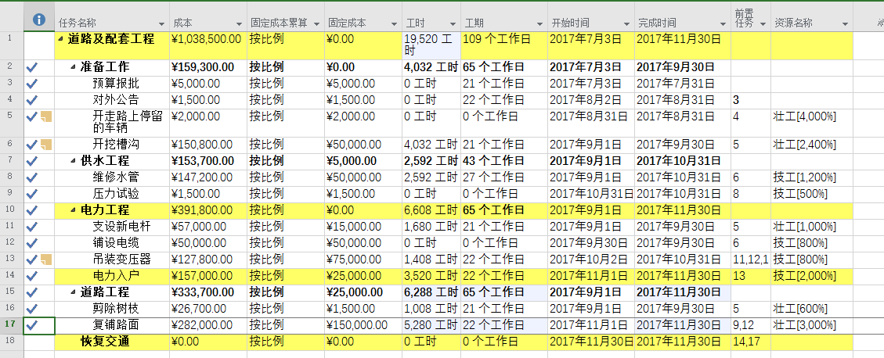

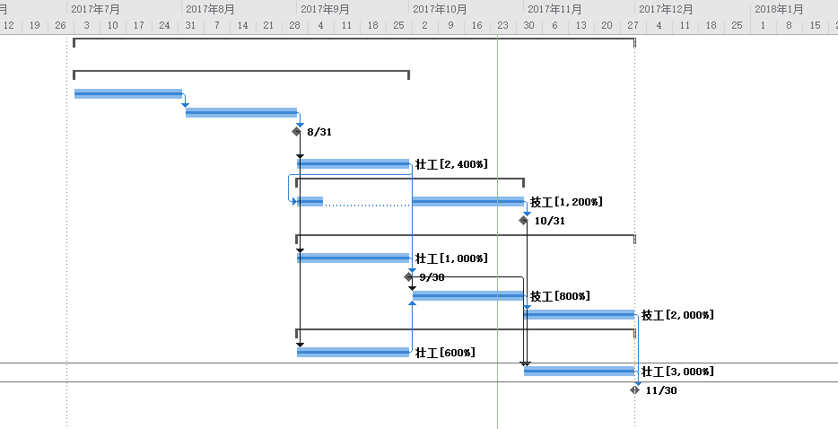

表5-2竣工优化任务分配状况

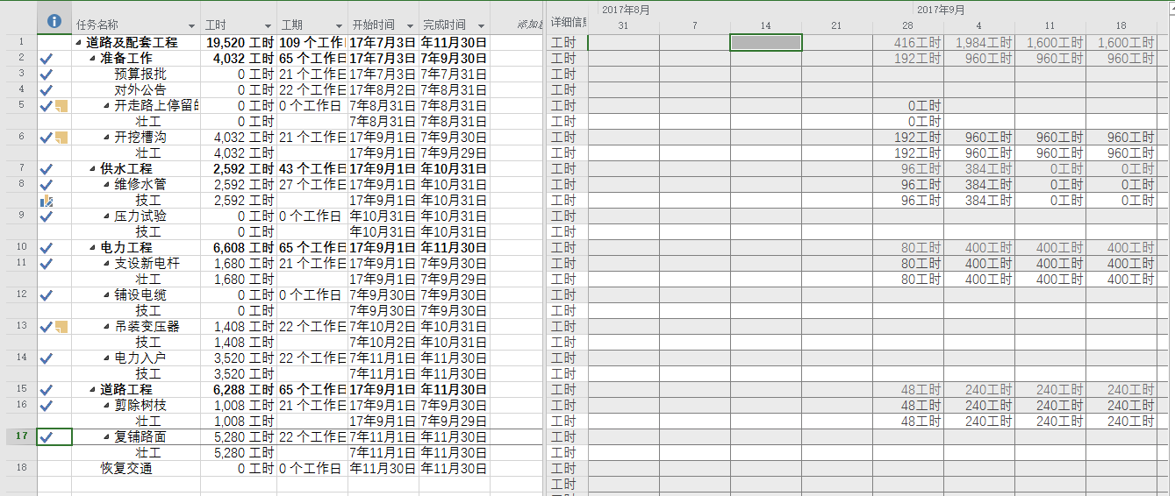

表5-3竣工优化资源工作表

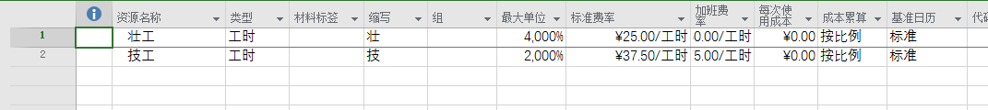

表5-4竣工优化资源使用状况

